**OʻZBEKISTON RESPUBLIKASI OLIY TA’LIM, FAN VA INNOVATSIYALAR VAZIRLIGI**

**MIRZO ULUGʻBEK NOMIDAGI OʻZBEKISTON MILLIY UNIVERSITETINING JIZZAX FILIALI**

Axborot tizimlari va texnalogiyalari kafedrasi

Sun’iy intellekt va neyron to‘rli texnologiyalar fanidan

**MUSTAQIL ISH**

**Mavzu:** Qat’iymas neyron to‘rlar.

**Bajardi :**10.21-guruh talabasi Temirov Farhod

**Tekshirdi:** Ergashev Sirojiddin

JIZZAX 2023

**Reja:**

**1. Mamdani kat’iymas mantiqiy xulosasi.**

**2. Sugeno qat'iymas mantiqiy xulosasi.**

**Mamdani va Sugeno: xususiyatlari va farqlari**

Aqlli tizimlarni yaratishda tadqiqotchilarning maqsadi matematik usullar yordamida inson miyasining xatti-harakatlarini modellashtirishdir. Ushbu sohada eng keng tarqalgan ikkita usul Mamdani va Sugeno usullari.

Mamdani usuli 1975 yilda Sasseks universiteti tadqiqotchisi Lotfi Zade tomonidan kiritilgan. U fuzzy mantiq tushunchasiga asoslanadi, unda har bir kirish o'zgaruvchisi fuzzy qiymatlar to'plamiga mos keladi. Mamdani usuli kirish o'zgaruvchilari va tizim chiqishi o'rtasidagi bog'liqlikni belgilaydigan fuzzy qoidalardan (Agar bo'lsa) foydalanadi.

1985 yilda Xiroaki Sugeno tomonidan kiritilgan Sugeno usuli ham fuzzy qoidalardan foydalanadi, ammo fuzzy to'plamlar faqat kirish o'zgaruvchilari uchun qo'llaniladi. Qoidalarni shakllantirishda ushbu usul chiziqli funktsiyalardan foydalanadi, bu tizim natijasining aniqligini oshirishga imkon beradi.

Ushbu maqolada biz aqlli tizimlarni yaratishda Mamdani va Sugeno usullari o'rtasidagi xususiyatlar va farqlarni ko'rib chiqamiz.

**Mamdani va Sugeno texnologiyalarining tavsifi**

Mamdani-qaror qabul qilish uchun fuzzy mantiqdan foydalanadigan texnologiya. U 1975 yilda mantiqchi Lotfi Zade Mamdani tomonidan ishlab chiqilgan va sun'iy intellekt sohasida eng keng tarqalganlardan biri hisoblanadi.

Mamdani texnologiyasi yechimning ko'p bosqichlarini tavsiflovchi lingvistik o'zgaruvchilar va qoidalar bilan ishlashga asoslangan. Har bir qoida "agar/keyin" bilan ifodalanadi, bu erda shart lingvistik o'zgaruvchilardan biri, harakat esa boshqa o'zgaruvchidir. Bundan kelib chiqadiki, qarorlarni qabul qilishning to'liq modeli ekspert bilimlari to'plami sifatida taqdim etilishi mumkin.

Sugeno-bu fuzzy mantiqdan foydalanadigan, ammo Mamdani texnologiyasidan bir qator farqlarga ega bo'lgan texnologiya. 1985 yilda yapon olimi Takagi Sugeno tomonidan ishlab chiqilgan. Sugeno texnologiyasi funktsiyalarni ikkita alohida qismga ajratadi: qaror qabul qilish qoidalari va chiqish qiymatlarini hisoblash formulalari. Birinchisi Mamdani bilan bir xil, ikkinchisi esa raqamli funktsiyalar sifatida tavsiflanadi. Ushbu xususiyat Mamdani bilan taqqoslaganda aniqroq natijalarga erishishga imkon beradi.

Umuman olganda, Mamdani va Sugeno texnologiyalari fuzzy mantiqdan foydalangan holda aniqroq va ma'lumotli qarorlar qabul qilishga imkon beradi. Ular asosan Sugeno simulyatsiya aniqligini oshirish uchun raqamli funktsiyalardan foydalanishi bilan farq qiladi.

**Fuzzy boshqaruv yondashuvidagi farqlar**

Mamdani:

* Boshqarish fuzzy mantiqning asosiy modelidir;
* A'zolik funktsiyalarining ko'p qiymatlari 0 dan 1 gacha bo'lgan qiymatlarni qabul qilishi mumkin, bu elementning a'zolik darajasini aks ettiradi;
* Usul fuzzy "yoki-va" mantiqiy protseduradan foydalanadi, natijada natijalar yumshoqroq bo'ladi;
* Asosiy g'oya tizimning kirish va chiqishlari o'rtasidagi aloqalarni o'rnatish, so'ngra boshqaruv o'zgaruvchilari o'rtasidagi aloqalarni belgilaydigan formulani aniqlashdir;
* Har bir o'zgaruvchi uchun tenglama qiymatlari "yoki" bilan birlashtirilib, natijada hosil bo'lgan formulani hosil qiladi.

Sugeno:

* Boshqaruv fuzzy mantiq tamoyillarini aks ettiruvchi qoidalar-agar bo'lsa;
* Ushbu usulda har bir boshqaruvchi o'zgaruvchining boshqaruv jarayoniga qo'shgan hissasini tavsiflovchi o'ziga xos a'zolik funktsiyasi mavjud;
* Matematik kutish va implikatsiya qoidalariga asoslangan fuzzy chiqish protsedurasi qo'llaniladi;
* Ishning natijasi aniq raqamli qiymat bo'lib, uni boshqarish tizimining keyingi bosqichida foydalanish uchun fuzzy shaklga o'tkazish kerak.

Shunday qilib, yondashuvlardagi farqlar qo'llaniladigan protseduralar, kirish va chiqish usullari va boshqaruv tizimi qurilmasining asosiy g'oyalarida yotadi.

**Mamdani texnologiyasidan foydalanishning afzalliklari**

Mamdani texnologiyasi noaniq mantiqning asosiy usullaridan biridir. U noaniq ma'lumotlarni qayta ishlashni talab qiladigan boshqaruv va qaror qabul qilish vazifalarida keng qo'llaniladi.

Mamdani texnologiyasining asosiy afzalliklaridan biri bu fuzzy ma'lumotlarni qayta ishlash qobiliyatidir. Bu shuni anglatadiki, tizim aniq qiymatlarga ega bo'lmagan ma'lumotlar bilan ishlashga qodir. Bu, ayniqsa, aniqlik ikkinchi darajali va eng muhimi, noaniq ma'lumotlar asosida qaror qabul qilish qobiliyati bo'lgan sohalarda juda muhimdir.

Mamdani texnologiyasining yana bir afzalligi uning ko'p qirraliligidir. U jarayonlarni boshqarish, qaror qabul qilish, ma'lumotlarni tahlil qilish va tasniflashni o'z ichiga olgan turli sohalarda qo'llanilishi mumkin. Bundan tashqari, u statistik usullar va neyron tarmoqlar kabi boshqa mantiqiy tahlil usullari bilan birgalikda qo'llanilishi mumkin, bu esa murakkab va aqlli boshqaruv va qaror qabul qilish tizimlarini yaratishga imkon beradi.

Qo'shimcha afzallik sifatida Mamdani texnologiyasidan foydalanish qulayligini ta'kidlash mumkin. U tushunarli matematik asosga ega va uni o'rganish nisbatan oson. Bu sizga tizimni tezda yaratish va foydalanuvchi ehtiyojlariga moslashtirish imkonini beradi.

**Sugeno texnologiyasidan foydalanishning afzalliklari**

Sugeno usuli eng samarali sun'iy intellekt texnologiyalaridan biridir. Uning o'ziga xos xususiyati haqiqiy hodisalarni tasvirlash uchun fuzzy qoidalardan foydalanishdir.

Qattiq mantiqiy qoidalarni qo'llaydigan boshqa usullardan farqli o'laroq, Sugeno usuli noaniqlikni va xulosalarga ishonch darajasini ifodalashga imkon beradi. Shunday qilib, u qaror qabul qilishga ta'sir qilishi mumkin bo'lgan ko'plab omillarni hisobga olishga qodir.

Sugeno usulining yana bir afzalligi uning soddaligi va tushunarliligi. Fuzzy qoidalardan foydalanish tufayli u murakkab matematik hisob-kitoblar va formulalardan qochadi, bu esa uni ko'plab mutaxassislar foydalanishi mumkin.

* Tushunarlilik
* Noaniqlikni hisobga olish
* Ko'p omillarni hisobga olish
* Foydalanish qulayligi

Shunday qilib, Sugeno texnologiyasidan foydalanish turli sohalarda, shu jumladan ishlab chiqarishni boshqarish, tibbiyot va moliya sohalarida ish faoliyatini sezilarli darajada yaxshilashi mumkin.

**Tasniflash muammolarini hal qilish uchun Mamdani fuzzy mantiqiy xulosasi**

Tasniflash masalalarini yechishda fuzzy mantiq nazariyasini qo'llash ushbu tizimlarni tahlil qilishning printsipial jihatdan yangi modellari va usullarini olish imkonini beradi. O'tkazilgan tahlillar asosida asosiy noaniq xulosa chiqarish usuli sifatida Mamdani algoritmini qo'llash taklif etiladi. optimal aqlli boshqaruv modelini yaratish uchun. Taqdim etilgan ishning maqsadi Mamdani fuzzy modelini ishlab chiqish va tasniflash masalalarini yechishda fuzzy mantiqning matritsali tasviridan foydalanish. Tasniflash masalalarini yechishda mutaxassislar duch keladigan muammolar aniqlangan: real vaqtda tegishli ma'lumotlarning yetishmasligi; aniq tahlilga kirishni cheklash; ma'lumotlar bazalarining yetishmasligi hujjatlashtirilgan ma'lumotlar va buning natijasida qarorlarni qo'llab-quvvatlashning avtomatlashtirilgan tizimi mavjud emas; tasniflash masalalarini yechishda bilim asoslari va qoida asoslarining yo‘qligi; integratsiyalashgan dasturiy ta'minot tizimlarining yetishmasligi.Mamdanining fuzzy mantiq apparati ishlab chiqish texnologiyalarini takomillashtirish imkonini berdi. axborot tizimlari.

**I. KIRISH**

Tasniflash muammolarini hal qilishda mutaxassislar duch keladigan muammolar aniqlanadi:

- real vaqtda tegishli ma'lumotlarning yetishmasligi;

- aniq tahlil qilish imkoniyatini cheklash;

- hujjatlashtirilgan ma'lumotlar bazasining yetishmasligi va natijada qarorlarni qabul qilishni avtomatlashtirilgan qo'llab-quvvatlash tizimi mavjud emas;

- tasniflash masalalarini yechishda bilim asoslari va qoida asoslarining yetishmasligi;

- integratsiyalashgan dasturiy ta'minot tizimlarining yetishmasligi.

Noaniqlikning ikki turi mavjud - stokastik (ehtimollik) va lingvistik (fuzzy). Stokastik noaniqlik o'zini aniq, aniq belgilangan hodisaning yuzaga kelish ehtimoli ko'rinishida namoyon qiladi. Lingvistik noaniqlik ichida yotadi

hodisani "taxminan", noto'g'ri, noaniq tarzda tasvirlaydigan bayonotning so'zlari. Boshqacha aytganda, bilan

ehtimollik tavsifi, hodisa to'liq sodir bo'ladi yoki umuman sodir bo'lmaydi va fuzzy tavsif bilan hodisa "qisman" sodir bo'lishi mumkin [1].

Tasniflash masalalarini hal qilishda eng ko'p qo'llaniladigan usullar: Mamdani, Tsukamoto, Larsen, TakagiSugeno. Quyida fuzzy modellarning qiyosiy tahlili keltirilgan [2-3]:

1) Mamdani modellari. Modelni quyidagicha aniqlash mumkin [4,5]:

Fuzzy qoidalarda kichik xulosalarni faollashtirish faqat faol qoidalarni hisobga olgan holda formula bo'yicha hisoblanadi;

fuzzy to'plamlar birlashtirilgan va yakuniy fuzzy to'plamlar uchun fuzzy ishlab chiqarish qoidalarining xulosalarini to'plash.

chiqish lingvistik o'zgaruvchilari olinadi;

Defuzzifikatsiyada tortishish markazi usuli yordamida natija aniq tasvirga keltiriladi.

2) Tsukamoto modeli. Mamdani modelidan farqi:

Algoritm oddiy, ammo universal emas, chunki u chiqish parametrlarining monotonik mos keladigan funktsiyalari uchun ishlatiladi.

Aniqlik Mamdani algoritmidan pastroq.

3) Larsen modeli. Mamdani modelidan farqli o'laroq, u ko'proq ko'paytirish operatsiyalarini talab qiladi.

4) Takagi-Sugeno modeli. Mamdani modelidan asosiy farqi kirish oʻzgaruvchilari qiymatlarini oʻrnatishdir

bilimlar bazasini tashkil etuvchi turli usullar: Mamdani algoritmida chiqish o‘zgaruvchilari qiymatlari shartlar bo‘yicha, Takagi-Sugeno algoritmida esa kirish o‘zgaruvchilarning chiziqli birikmasi orqali o‘rnatiladi.

O'tkazilgan tahlillar asosida tasniflash modelini qurishda asosiy noaniq xulosa chiqarish usuli sifatida Mamdani algoritmidan [6,7] foydalanish taklif etiladi.

**II. USULLARI**

Fuzzy xulosa chiqarish tizimlarida Mamdani algoritmi quyidagicha tavsiflanadi:

Faraz qilaylik, bilimlar bazasi ikkita noaniq qoida [5-8] bilan tuzilgan:

P1 : agar x A1 va B1 bo'lsa, z C1 bo'ladi P2 : agar x A2 va B2 bo'lsa, z C2 bo'ladi.

Bu erda x va y - kirish o'zgaruvchilarining nomlari, z - chiqish o'zgaruvchisining nomi, A1, A2, B1, B2, C1, C2 - ba'zilari berilgan aʼzolik funksiyalari, shu bilan birga z0 haqida aniq bilim berilgan maʼlumotlarga va x0, y0 boʻyicha aniq bilimlarga asoslanib aniqlanishi kerak.   
 Bu algoritmni matematik jihatdan quyidagicha tasvirlash mumkin.

1. Noaniqlik: har bir qoidaning binolari uchun haqiqat darajalarini toping.

2. Noaniq xulosa: minimal operatsiyadan foydalangan holda har bir qoidalarning old shartlari uchun chegara darajalari topiladi.

3. Tarkibi: maksimal operatsiyadan foydalanib, topilgan kesilgan funktsiyalar birlashtiriladi, bu esa yakuniy natijaga olib keladi.

a'zolik funksiyasi bilan chiqish o'zgaruvchisi uchun fuzzy kichik to'plam

4. Aniqlikka qisqartirish, masalan, centroid usuli bilan amalga oshiriladi

Shunday qilib, Mamdani fuzzy mantiq apparati yordamida qoidalar bazasi yaratildi.

Biznes jarayonlarini boshqarish tizimlarini tahlil qilish uchun fuzzy mantiq nazariyasini qo'llash imkonini beradi

bu tizimlarni tahlil qilishning tubdan yangi modellari va usullari [1-7].

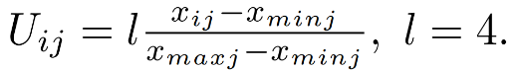1) Normalizatsiya

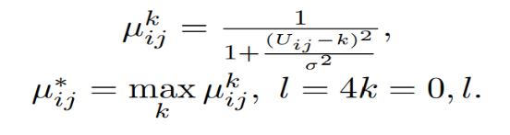2) Fuzzy metodiga keltirish

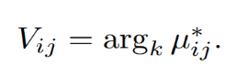3) Bilimlar bazasi atamalarini hisoblash

4) Fuzzy xulosasi - Mamdani modeli.

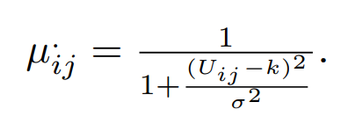5) Adekvatlikni hisoblash

 Matritsa tasvirida [7] ikki oʻlchovli x vektor A mulohazasining haqiqat darajasini tavsiflash uchun kiritilgan. Agar e (0) va e (1) bazis vektorlarini kiritadigan bo'lsak,

u holda x vektorini bundan tashqari, vektorning komponentlari x- sonlari x0, x1- shartlarni qanoatlantiradigan holda tasvirlash mumkin.

 Bazis vektorlarining o'zi e (0) e (1) mos ravishda 0 va 1 aniqlik darajasiga ega bo'lgan bayonotlarni tavsiflaydi. Inkor qilish operatsi yasi vektor komponentlarini almashtirishga mos keladi "Klassik" fuzzy mantiqda bayonotning noaniqligini baholash qiyinchiliklarga olib keladi [9]. Fuzzy bayonotlarni vektor ko'rinishida ifodalash bizga ma'lum bo'lgan axborot nazariyasi formulasi yordamida ularning noaniqligini hisoblash imkonini beradi:

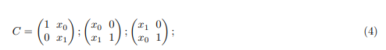 Vektorlar ustidagi mantiqiy amallar - konyunksiya, dis'yunksiya va implikatsiya - matritsa shaklida ifodalanishi mumkin. X vektorning komponentlaridan 2 × 2 [7] konyunktiv (), disjunktiv D () va implikativ I () matritsalarni tuzamiz:

Ushbu matritsalardan foydalanib, fuzzy vektorlar ustidagi mantiqiy amallarni quyidagicha ifodalash mumkin



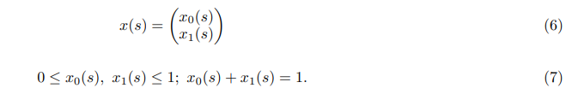bu erda y vektorini uning komponentlari va nuqtadan tashkil topgan 1x2 matritsa ustuni sifatida ko'rish kerak. odatiy matritsani ko'paytirishni bildiradi. Bu shaklda tuzilgan mantiqiy amallarning natijasi ham fuzzy vektor bo'ladi. Matritsalarni tanlashning batafsil asoslanishi (3) [7] da keltirilgan. X (s) noaniq predikat S taʼriflar toʻplamida aniqlangan vektor funksiya boʻlib, F fuzzy vektorlar fazosida qiymatlarni oladi, ularning elementlari (1) va (2) formulalar bilan tavsiflanadi, yaʼni.

Predikatning ta'rifidan kelib chiqadiki, fuzzy o'zgaruvchining a'zolik funktsiyasining x(1) (s) qiymati. m(s) qiymati sifatida ishlatiladi. (2) shartlarni bajarish uchun x(0) (s) = 1µ (s) kerak bo'ladi. Fuzzy predikatlar ustidagi amallar fuzzy vektorlardagi amallarga qisqartiriladi [10-14]. Fuzzy mantiq ilovalarida Mamdani algoritmi keng qo'llaniladi, unda y qoidasining natijasini x qoidasi va y ta'rif sohasida ko'rsatilgan ba'zi w o'zgaruvchilarining birikmasi sifatida topish taklif etiladi:

Matritsa shaklida bu ifoda quyidagicha ko'rinadi:

Fuzzy qoida moduli implikatsiya orqali quyidagicha yozilishi mumkin:

Matritsa shaklida bu qoida quyidagicha ko'rinadi:

(9) va (11) formulalardan w va z o'zgaruvchilari o'rtasidagi munosabat quyidagicha:

Ushbu formula bo'yicha C, Mamdani algoritmi talab qilganidek, w o'zgaruvchisini o'rnatib, biz fuzzylikni ham o'rnatamiz.

Modul qoidasining z (10). Matritsa usuli (10) qoidaning z noaniqlik darajasini ko'rsatishga imkon beradi.

**III. NATIJALAR**

Model vazifalarida Mamdanining fuzzy mantiqining matritsali tasviri asosida tasniflash natijalari olindi va qiyosiy tahlil o‘tkazildi (1, 2 va 3-jadvallar).

Predikatlarning noaniqlik darajalarini baholash muayyan muammolarni hal qilishda eng kam ahamiyatli qoidalarni bekor qiladigan va faqat maksimal ma'lumotga ega bo'lgan qoidalarni qoldiradigan qoidalarni qo'shimcha tanlash imkonini beradi. Bundan tashqari, bunday baholash yordamida o'rganilayotgan ob'ekt haqida maksimal ma'lumotni o'z ichiga olgan haqiqat funktsiyalarini tanlash mumkin.

Namuna bo'yicha olingan natijalar. Mamdani model (%) *Jadval 1*

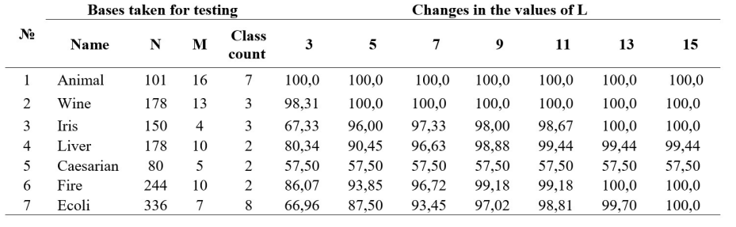

Matritsa orqali olingan natijalar. Mamdani model (%) *Jadval 2*

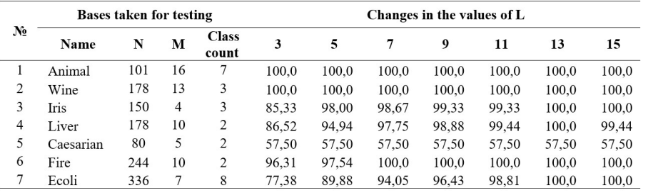

**IV. XULOSA**

Shunday qilib, haqiqat darajasi har bir qoida uchun qayd etiladi, chunki ekspert baholari soni ko'p bo'lganligi sababli, har bir baholash uchun bitta qoida qayd etilishi mumkin, ba'zilari esa bir-biriga zid yoki takrorlanishi mumkin. Ushbu muammoni hal qilish va qoidalar sonini kamaytirish uchun har bir qoida uchun biz haqiqat darajasini (qoidaning og'irligini) yozamiz va haqiqat darajasi yuqori bo'lgan qoidani tanlaymiz.

Natijalardagi farqlar. *Jadval 3*

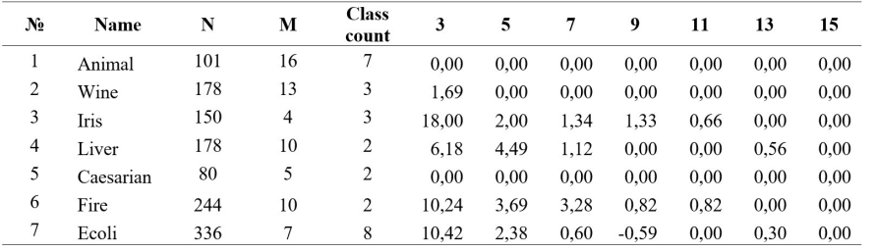

**ADABIYOTLAR**

[1] KruglovV V, DliM I and YuR 2001 Fuzzy mantiq va sun'iy neyron tarmoqlar. (M.: Fizmatlit)

[2] Zagidullin BI, Nagaev IA, Zagidullin NSh va Zagidullin ShZ 2012 Miokard diagnostikasi uchun neyron tarmoq modeli

infarkt Rossiya Kardiologiya jurnali 6-bet 51-54

[3] Kruglov VV va Dli MI 2002 Intellektual axborot tizimlari: fuzzy mantiq va fuzzy xulosani kompyuterda amalga oshirish

tizimlari (M.: Fizmatlit)

[4] Muhamediyeva D T 2022 Maʼlumotlar qazib olish vazifalarining noaniq neyron modelini yaratish va oʻrgatish IOP Conf. Seriya: Jurnal of

Fizika: (Konferentsiya seriyasi, 2182 (2022) 012024. DOI https://doi.org/10.1088/1742-6596/2182/1/012024)

[5] Andrisevic N, Ejaz Kh, Rios-Gutierres F, Alba R and Nordehn G 2005 To'lqinlar tahlili yordamida yurak shovqinlarini aniqlash

va Sun'iy neyron tarmoqlari biomexanika muhandisligi jurnali (L-127, DOI 10.1115/1.2049327) 899-904-betlar

[6] Higuchi K, Sato K, Makuuchi H, Furuse A va Takamoto S 2006 Yurak kasalliklarini avtomatlashtirilgan diagnostikasi bo'lgan bemorlarda

yurak shovqinlari: Neyron tarmoq texnikasini qo'llash Tibbiyot muhandisligi va texnologiyasi jurnali (EP - 8, VL -

30, DOI: 10.1080/03091900500131110) 61-68-betlar

[7] Martsenyuk MA 2007 Fuzzy mantiqning matritsasi tasviri. Fuzzy Systems and Soft Computing Scientific jurnali.

Rossiya noaniq tizimlar va yumshoq hisoblashlar assotsiatsiyasi.3-bet 7–35

[8] Kruglov VV va Length M I 2002 Intellektual axborot tizimlari: fuzzy mantiq va fuzzy tizimlar uchun kompyuter yordami

xulosa (Fizmatlit) 256-bet

[9] Muhamediyeva DT 2020 Optimallashtirish masalalarini hal qilish uchun noaniq madaniyat algoritmi IOP Conf. Seriya: Jurnal of

Fizika: (Konferentsiya seriyasi 1441 (2020) 012152)

[10] Muhamediyeva DT 2020 Muvozanat koeffitsienti yordamida global optimallashtirish muammosini hal qilish uchun zarrachalar toʻdasi usuli

IOP Conf. Seriya: Fizika jurnali: (Konferentsiya seriyasi 1441 (2020) 012153)

[11] Muhamediyeva DT 20119. Davlat intellektual tahlilining noaniq modellarini qurishga yondashuvlar.

Past rasmiylashtirilgan jarayonlar 2019 Axborot fanlari va kommunikatsiya texnologiyalari xalqaro konferensiyasi

(ICISCT) (Toshkent, O'zbekiston) 1-5-betlar

[12] Vinsent Lion B B 1935 yil Jigar kasalliklarining differentsial diagnostikasi Enn Intern Med.(3.doi soni: 10.7326/0003-4819-9-3-258

9) 258-263-betlar

[13] Zevallos Maldonado C, Ruiz Lopez MJ, Gonsales Valverde FM, Alarcon Soldevilla F va Pastor Quirante F 2014 Hallazgos

ecographicos asociados al saraton de vesikulyar biliar. Cir Esp.92pp 348–355

[14] Durstewitz D, Koppe G va Meyer-Lindenberg A 2019 Psixiatriyadagi chuqur neyron tarmoqlari Molekulyar psixiatriya (VL - 24,

SN - 1476-5578, DO - 10.1038/s41380-019-0365-9) bet 1583-1598

**Internet resurslari**

1. <https://ebayblog.by/mamdani-i-sugeno-osobennosti-i-razlichiya/>